Návrh na využití budovy
Podlipanského muzea
v Českém Brodě
_____________________
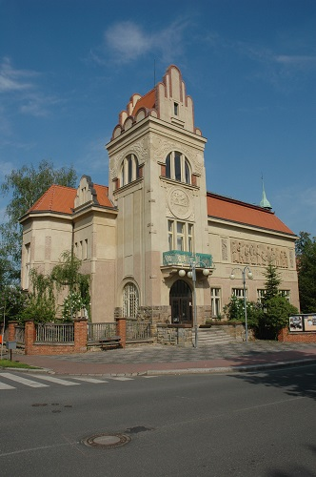

Objekt Podlipanského muzea v Českém Brodě (Žitomířská 761) je významnou památkou české architektury počátku 20. století, která byla postavena v letech 1927 – 1928 podle staršího projektu architekta Antonína Balšánka. Budova ve stylu pozdní secese, opatřená sochařskou výzdobou od Josefa Škody, je zapsána v Ústředním seznamu kulturních památek ČR pod číslem 12417/2–4239. Představuje jeden z mála objektů v České republice, který byl projektován a stavěn přímo pro potřeby muzea, a dosud je pro tento účel užíván.
Kromě veřejně přístupných prostor, které v současnosti slouží především k pořádání krátkodobých výstav, je v objektu uložena podstatná část mimořádně cenné víceoborové sbírky Podlipanského muzea v Českém Brodě, která je podsbírkou Regionálního muzea v Kolíně, p. o. Budova je majetkem Středočeského kraje ve správě Regionálního muzea v Kolíně, p. o.
Od doby svého vzniku neprošla budova muzea žádnou generální rekonstrukcí, pouze probíhala více či méně rozsáhlá údržba. V roce 2009 došlo k opravě střechy a fasády západního a severního průčelí, roku 2011 byl opraven zahradní domek, a od roku 2012 bylo za přispění z Programu regenerace městských památkových zón ve spolupráci s Městem Český Brod postupně provedeno odvlhčení obvodového zdiva, repase a restaurování oken a vchodových dveří. V letech 2019 – 2020 byla z důvodu havarijního stavu zahájena rekonstrukce xylolitové podlahy v Archivní síni v přízemí, která však nemohla být z technologického hlediska dosud dokončena z důvodu nemožnosti docílení stabilních klimatických podmínek v interiéru budovy, kde není k dispozici vytápění, a za hranicí životnosti jsou veškeré rozvody elektřiny.
Objekt Podlipanského muzea je bohužel již desítky let provozován ve stavu jakéhosi „trvalého provizoria“, přičemž se stále naléhavěji projevuje nutnost přistoupit k jeho celkové rekonstrukci, která umožní jeho adekvátní užívání.
Návrh na využití jednotlivých prostor Podlipanského muzea v Českém Brodě

A) Suterén

Suterén budovy původně obsahoval byt pro správce muzea a tzv. Bělíkovu síň se samostatným vchodem do zahrady, která do 60. let 20. století sloužila k vystavení dnes již nezachovalé sbírky přírodnin. Prostory někdejšího bytu dnes slouží k uložení velmi cenné muzejní knihovny, bývalá Bělíkova síň sloužila jako depozitář, který však musel být v roce 2019 z důvodu velmi špatných klimatických podmínek (vysoká vzdušná vlhkost, šíření plísní) vyklizen, přičemž sbírkové předměty byly provizorně přestěhovány do náhradních prostor, poskytnutých Městem Český Brod.

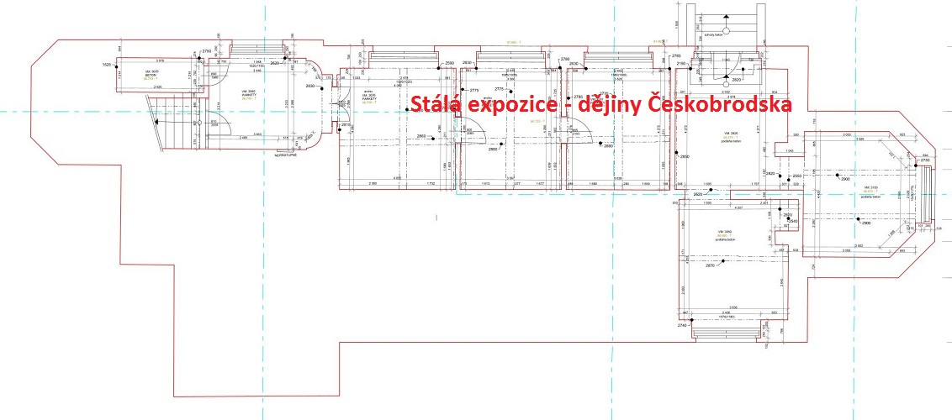

Plánované využití:
- Celková rekonstrukce prostor, komunikační propojení bývalého bytu správce a Bělíkovy síně.
- Zřízení stálé expozice „Dějiny Českobrodska“, která bude ve zkratce představovat historický vývoj města a jeho okolí od raného středověku do 20. století. V expozici budou vystaveny nejcennější a nejzajímavější sbírkové předměty českobrodského muzea. Tematicky se bude jednat o jednu ze základních muzejních expozic využitelnou pro širokou škálu doprovodných lektorských programů.
- Návrh nové elektroinstalace (silno, slabo, MaR), vytápění, vzduchotechniky a ZTI

B) Přízemí

V přízemí budovy se kromě předsíně a schodišťové haly nachází muzejní kancelář (dnes jediná vytápěná místnost v celém objektu!), tzv. Archivní síň, v níž býval v minulosti uložen městský archiv, s oddělenou částí tzv. Archivu v přízemí jižní apsidy, v jehož vchodu je druhotně osazen renesanční portál z roku 1547, přenesený do muzea ze zaniklého domu českobrodského měšťana Kašpara Fifka.

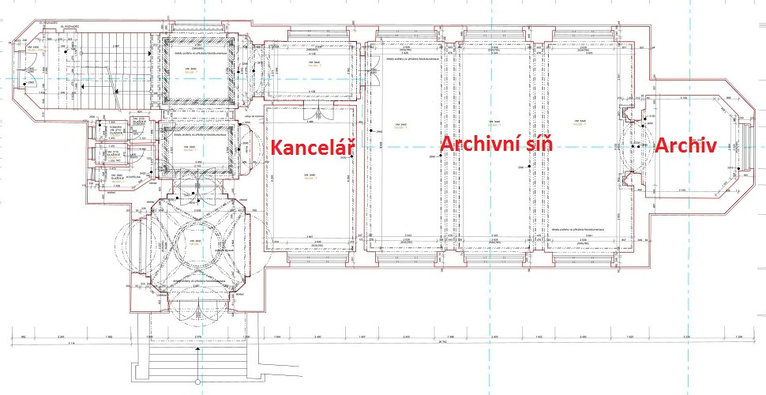

Plánované využití:
- Dokončení celkové rekonstrukce prostor.
- Zřízení pokladny – prodejního pultu ve schodišťové hale
- Vybudování WC pro návštěvníky
- Rekonstrukce muzejní kanceláře a restaurování jejího unikátně zachovalého původního mobiliáře
- Adaptace Archivní síně na víceúčelový prostor pro pořádání přednášek, doprovodných a lektorských programů. Trvalé umístění muzejní knihovny v Archivní síni - přestěhování z bývalého bytu správce v suterénu a její uložení ve skříních zhotovených podle zachovalých historických předloh.
- Obnova funkce tzv. Archivu – uložení sbírkových předmětů archivní povahy (písemnosti, fotografie, plány atd.), které jsou nejčastěji využívány badateli. Vybavení prostoru odpovídajícím mobiliářem.
- Návrh nové elektroinstalace (silno, slabo, MaR), vytápění, vzduchotechniky a ZTI

C) První patro

V prvním patře budovy se kromě schodišťové haly nachází ve spodní části věže tzv. Zounkova síň, pojmenovaná podle mecenáše muzea, cestovatele a sběratele orientálních památek Josefa Zounka, a především rozlehlý Výstavní sál, opatřený proskleným dvojitým stropem. Zounkova síň v současnosti slouží k pořádání krátkodobých výstav, ve Výstavním sále byla od roku 2005 umístěna stálá expozice „Bitva u Lipan a ohlasy husitství ve středních Čechách“, která musela být v roce 2020 z důvodu svého špatného technického stavu (nefunkční a dožilá technika multimediálního vybavení) pro veřejnost uzavřena. V prostoru jižní apsidy, přiléhající k Výstavnímu sálu, se nachází provizorní a provozně nevyhovující depozitář, v němž je uložena podstatná část sbírkových předmětů Podlipanského muzea.

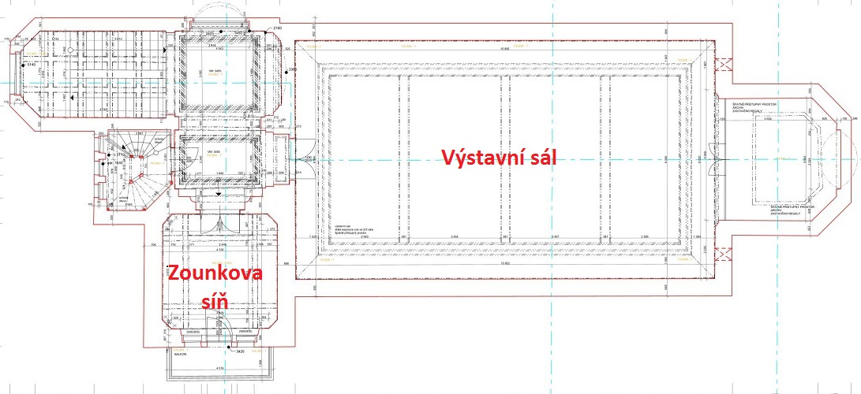

Plánované využití:
- Celková rekonstrukce prostor
- Přemístění sbírkových předmětů z apsidy u Výstavního sálu do vyhovujících a adekvátně vybavených depozitárních prostor.
- Navrácení původní funkce Zounkově síni – zřízení stálé expozice, přibližující unikátní sbírku orientálních starožitností Josefa Zounka a jeho cestovatelské počiny.
- Vybavení Výstavního sálu pro pořádání krátkodobých výstav, obměňovaných dvakrát ročně – mobilní výstavní mobiliář, závěsný systém, osvětlení, stínění atd.
- Návrh nové elektroinstalace (silno, slabo, MaR), vytápění, vzduchotechniky a ZTI

D) Druhé patro

Druhé patro budovy zahrnuje kromě schodiště a předsíně místnost v horním podlaží věže, a dále prostory podkroví, které mají převážně technický ráz. Velkou část plochy zabírá dvojitý prosklený strop Výstavního sálu, zasahující sem z úrovně prvního patra. Část podkroví stejně jako místnost ve věži nyní slouží jako depozitář, který má opět provizorní charakter a značně nevyhovující klimatické podmínky. Předsíň a místnost ve věži byly původně přístupné pro veřejnost, neboť až do počátku druhé světové války se zde nacházela pamětní síň, věnovaná legionářům z Českobrodska.

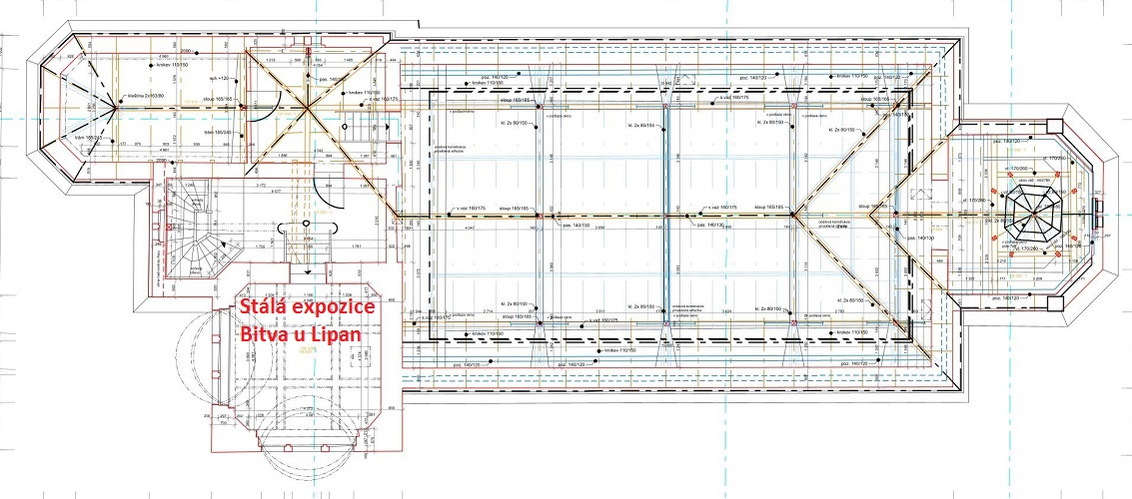

Plánované využití:
- Celková rekonstrukce prostor
- Přemístění sbírkových předmětů do vyhovujících a adekvátně vybavených depozitárních prostor.
- Opětovné zpřístupnění předsíně a místnosti ve věži – zřízení stálé expozice „Bitva u Lipan“, využívající multimediálních prvků.
- Zpřístupnění podkroví věže za účelem vyhlídky na město.
- Návrh nové elektroinstalace (silno, slabo, MaR), vytápění, vzduchotechniky a ZTI

E) Zahrada

Budovu muzea obklopuje zahrada, jejíž východní část byla původně zamýšlena jako parcela pro nikdy nerealizovanou výstavbu zadního traktu, který měl mimo jiné obsahovat provozní zázemí. V jihovýchodním koutě zahrady stojí zahradní domek ze 30. let 20. století. Stávající výsadba dřevin není až na několik výjimek původní, působí spíše živelným dojmem a má zanedbatelnou dendrologickou hodnotu.

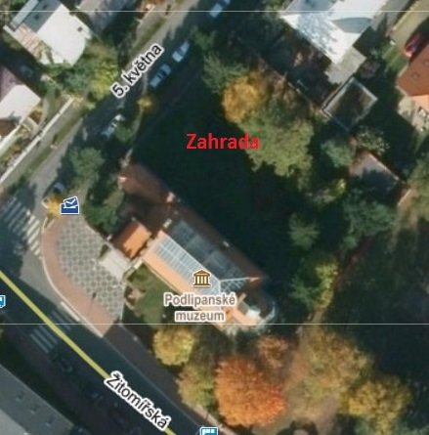

Plánované využití:
- Celková rekonstrukce oplocení
- Revitalizace výsadby
- Zahrada Podlipanského muzea je zvažována pro možné umístění novostavby centrálního depozitáře Regionálního muzea v Kolíně. Pro tuto novostavbu je nutné v návrhu na rekonstrukci stávající budovy muzea počítat s napojovacími body instalací včetně dostatečné kapacity. Žádoucí by byla také celková rekonstrukce zahrady jako místa pro pořádání venkovních doprovodných programů pro veřejnost – lektorských programů, koncertů apod. Další možností je funkční propojení s přilehlou zahradou Gymnázia Český Brod, které je rovněž příspěvkovou organizací Středočeského kraje.

V Kolíně dne 5. 1. 2021

Mgr. Vladimír Rišlink
ředitel Regionálního muzea v Kolíně, p. o.

